…………………………………………. LİSESİ 20…/20… EĞİTİM-ÖĞRETİM YILI
9. SINIFLAR TARİH DERSİ
I. DÖNEM II. YAZILI YOKLAMA
AD / SOYAD:
SINIF / NO:

1.
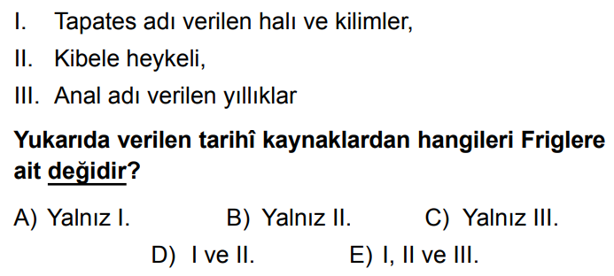
2.
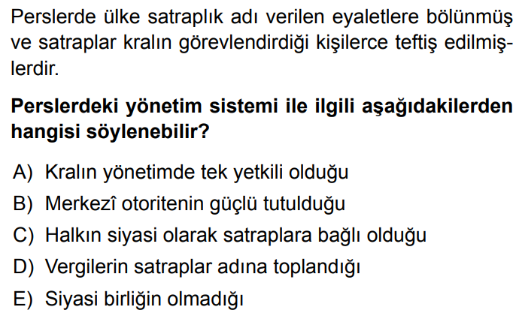
3.
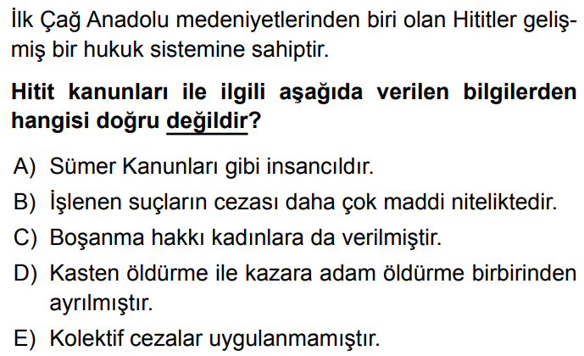
4.
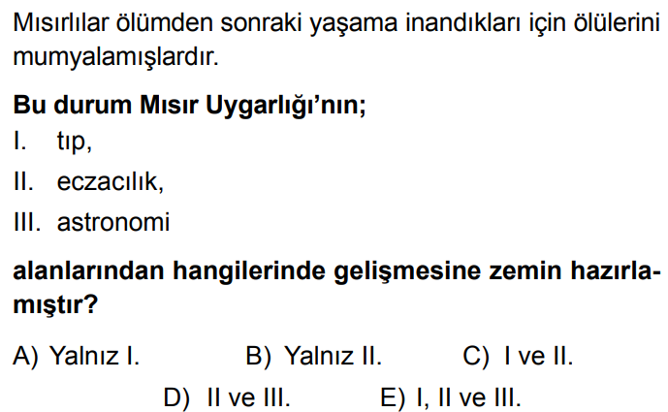

5.
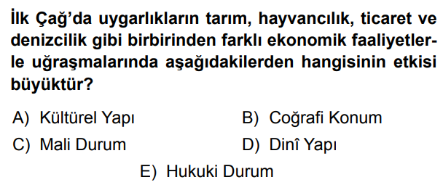

6.
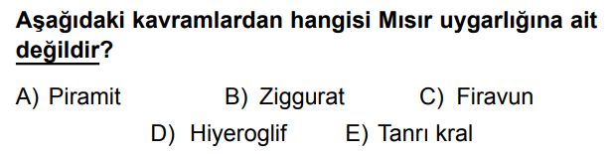

7.
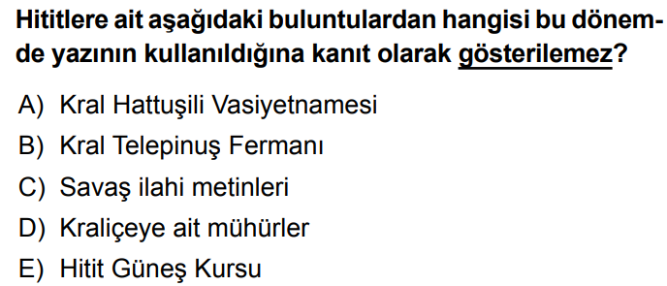
8.
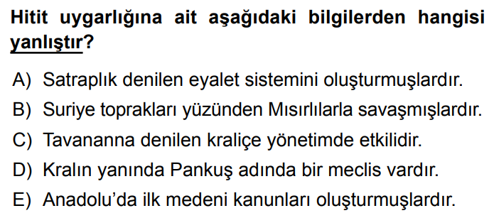
9.
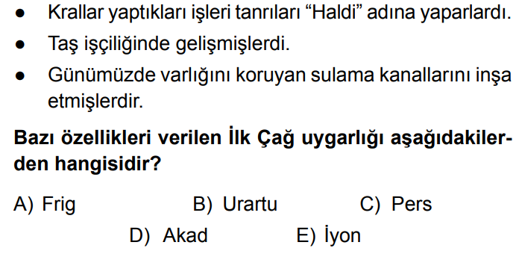
10.
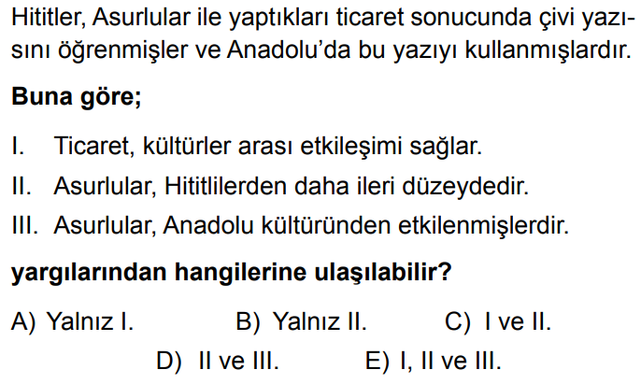
11.
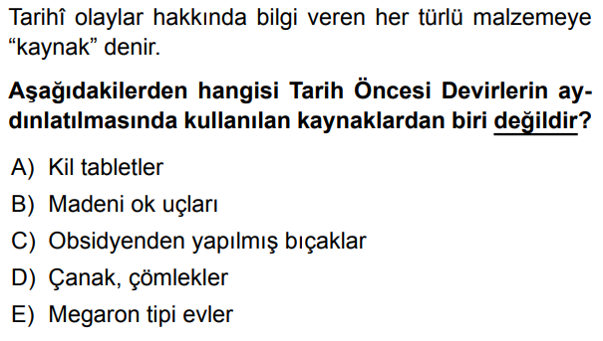
12.
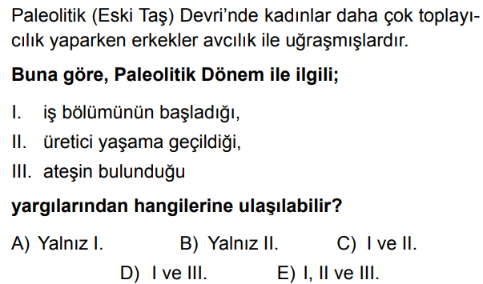
13.
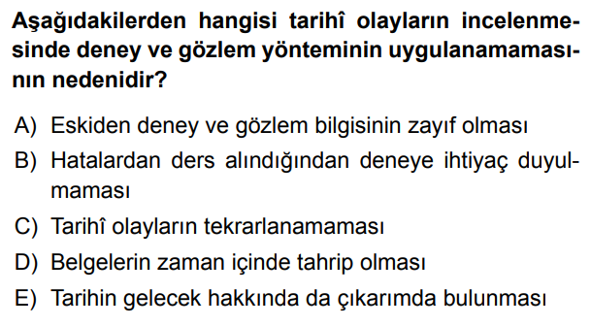
14.
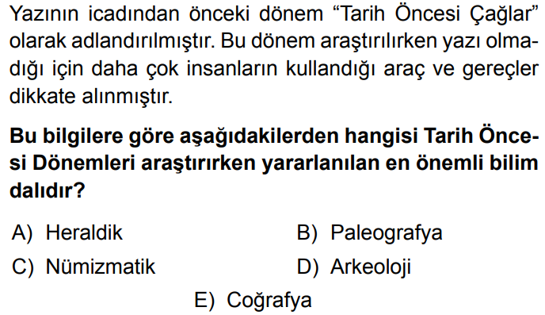
15.
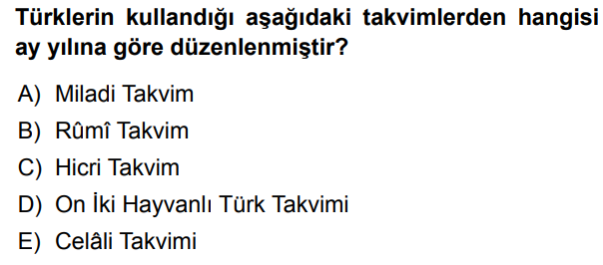

16. Aşağıdaki kavramları açıklayınız
(Her şık 3 puan)
A) Ziggurat :

B) Teokrasi:

C) Höyük:

D) Mezopotamya:

E) Site:

17. İnsanlık tarihinin ilk büyük değişikliklerinin yaşandığı devir Yeni Taş ( Cilalı Taş/Neolitik) devridir. Bu devirde çok büyük gelişmeler yaşanmıştır. Bu gelişmelerden beş tanesini yazınız.
( 10 puan)

18. Yazı hangi uygarlık tarafından, nasıl keşfedilmiştir? Açıklayınız (10 Puan)

19. İlk Çağda Anadolu’da yaşamış uygarlıkların isimlerini yazınız (5 Puan)

20. Aşağıdaki sorulara kısaca cevap veriniz(Her şık 3 puan)
A) Mısır uygarlığında Astronomi gelişmiştir. Astronominin gelişme sebebi?

B) Hitit Analları tarih yazıcılığının başlangıcı kabul edilir. Çünkü?

C) Hint toplumunda Kast sisteminin uygulanmasının sonuçları ne olmuştur?

D) İbraniler tarih boyunca neredeyse hiç devlet kuramamış, dünyanın dört bir yanında dağınık halde yaşamışlardır. Buna rağmen benliklerini kaybetmemişlerdir. Bunun nedeni?

E) Frigyalıların hukuk kuralları ile ilgili bilgi veriniz

www.tarihdersi.net

NOT: test soruları 3’er puandır. Diğer soruların puan değerleri karşılarında yazmaktadır. Sınav süresi 40 dakikadır.
BAŞARILAR DİLERİM.
…………………………
Tarih Öğretmeni

